муниципальное дошкольное образовательное учреждение
«Детский сад №48»
г. Ярославль, ул. Красноперекопская ул., 26, Тел.: 8(4852) 75-57-14.
E-mail: yardou048@yandex.ru

Конспект интегрированного занятия
по познавательному развитию для детей средней группы.
«Праздник Весны и труда»
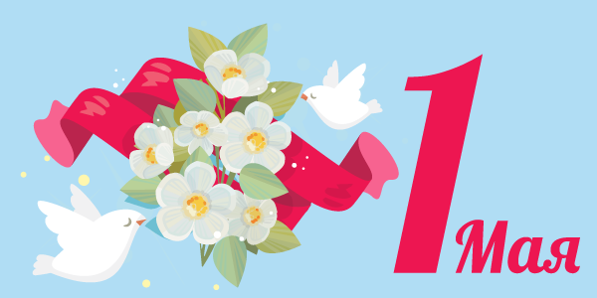

Конспект подготовила:
Воспитатель Кузнецова Н.А.

Ярославль, 2023 г.
Пояснительная записка.
Памятную дату в календаре нашей страны «1 Мая» современное поколение детей знают, как праздник «Мира, весны и труда». Большой вопрос перед педагогом стоит в том, как сформировать знания дошкольником об этом празднике. Конечно же, дети никогда не видели воочию тех масштабных празднований, демонстраций, которыми славилась наша страна. Именно поэтому темой занятия, посвященного памятным датам нашей страны я выбрала праздник «1 Мая» или как он звучит в современном ключе праздник «Весны и труда».
Организованная образовательная деятельность (ООД) имеет познавательное направление. Конспект составлен в соответствии с целями и задачами основной образовательной программы «МДОУ «Детский сад №48» программы задачами основной общеобразовательной программы «От рождения до школы» под редакцией Н.Е. Вераксы, Т.Е. Комаровой, М.А. Васильевой.
ООД включает в себя 3 части, которые предусматривают быструю смену деятельности. После беседы проводится физкультминутка, которая позволила избежать утомляемость детей. Все этапы ООД логичны и последовательны, подчинены одной теме. В процессе ООД обеспечивается интеграция образовательных областей: социально-коммуникативное развитие, художественно- эстетическое развитие, речевое развитие, физическое развитие, познавательное развитие. Полученные в ходе занятия знания, дети закрепили в продуктивной деятельности, посредствам конструирования из бумаги в технике «Оригами».

Конспект интегрированного занятия по познавательному развитию для детей средней группы «Праздник Весны и труда».
Цель: сформировать представления детей о государственном празднике «День Весны и Труда».
Задачи:
Образовательные:
- Продолжать систематизировать знания детей о весне, весенних месяцах, праздниках;
- Способствовать представлению об общественном событии – Празднике весны и труда. Традициями празднования праздника. Формировать умение детей складывать лист бумаги в разных направлениях.
- Продолжать учить
- детей работать в технике «Оригами».

Развивающие:
- Развивать внимание, память, мышление, логическое и пространственное воображение;
- Развивать мелкую моторику рук и глазомер;
- Продолжать учить детей, воспринимать художественную литературу на слух.
Воспитательные:
- Воспитывать чувство патриотизма у дошкольников, уважение к историческому прошлому страны;
- Воспитывать интерес к искусству оригами, аккуратность в работе с бумагой;
3. Продолжать прививать любовь к художественной литературе.
Предварительная работа: отгадывание загадок на тему «профессии», дидактическая игра «Кому что нужно». Беседа с детьми на тему «Весенние хлопоты. Труд людей весной». Изготовление совместно с детьми атрибута «машины времени».
Словарная работа: Америка, солидарность, демонстрация, девиз.
Работа с родителями: предложить родителям рассказать детям как праздновался праздник в их семье, когда они были маленькими.
Оборудование: проектор, флажки красного цвета по количеству детей, коробка, записка с лозунгом, USB-колонка.
Ход организованной образовательной деятельности:
- Вводная часть
Воспитатель: Здравствуйте, ребята! Сегодня нас с вами ждет интересное занятие, но сначала давайте встанем вкруг. (слайд 1)
Доброе утро улыбчивым лицам!
Доброе утро солнцу и птицам!
Пусть каждый становится добрым доверчивым.
Пусть доброе утро продлится до вечера!

Воспитатель: Молодцы! Посмотрите в окно, какой прекрасный весенний день сегодня. Правда? (ответы детей) Предлагаю отгадать загадку:
А теперь я предлагая вам отгадать загадку.
Она приходит ласково,
Со своею сказкою.
Лишь только палочкой взмахнёт,
В лесу подснежник расцветёт.
(Весна).

Воспитатель: Правильно, дети! Весна! Весну ждут все с нетерпеньем. Ведь весна – это начало чего-то нового. Природа просыпается ото сна. Из-под снега появляются первые весенние цветы – первоцветы. Бегут, журчат ручьи. Светит солнце ярче. (слайд 2, 3,4, музыкальная композиция 1)
- Основная часть
Воспитатель: Ребята, садитесь на свои места, подскажите, кто может перечислить названия всех весенних месяцев? (ответы детей) (слайд 5), а как называется третий месяц весны? (ответы детей) (слайд 6)
Воспитатель: Правильно, месяц май. Этот месяц считается самым красивым месяцем в году. Хотите послушать, какое красивое стихотворение написал про этот месяц С. Капустин?
Зелёный, красный, яркий май,
С ребят пальтишки поснимай.
Деревья в листики одень,
Звени ручьями целый день.
Куда я в мае не пойду –
Везде я солнышко найду.

Воспитатель: Ребята, вам понравилось стихотворение? (ответы детей), Каким автор описывает месяц май в своём стихотворении? (Ответы детей), что вы чувствуете, слушая это стихотворение? (Ответы детей), а не захотелось ли пойти на улицу погулять? (ответы детей). Чуть позже мы обязательно отправимся на прогулку.
Воспитатель: Дети, а хотите узнать, почему месяц май назвали именно так? (ответы детей). Месяц май был назван в честь богини природы - Древняя Майя. (слайд 7) Это богиня цветов, зелени. Она одета в белое, на голове носит венок из цветов. Люди поклонялись ей, чтоб получить хороший урожай.
Воспитатель: Вот такая интересная история, а я вам предлагаю немного передохнуть, вернуться на коврик «полянку» и сейчас представим, что мы прекрасные цветы. (Слайд 8, музыкальная композиция 2)
Поднимается цветок, (поднять руки вверх)
Тянет к солнцу лепесток, (встать на носочки и тянутся вверх)
И от ветра он качается, (покачивания)
Низко к земле наклоняется, (наклоны)
А потом опять поднимается, (руки вверх)
И всем мило улыбается.

Воспитатель: Замечательные цветы! Присаживайтесь на места.
Ребята, вы все знаете, что нашей стране много государственных праздников. Какие праздники вы знаете? (ответы детей)
А какие вы знаете праздники, которые вся страна празднует в мае? (ответы детей)
Воспитатель: Да правильно ребята. Сегодня я вам хочу рассказать историю возникновения первого майского праздника – праздника «1 мая» «День Весны и Труда». (музыкальная композиция 3)
Было это очень давно в 1886 году (это больше 100 лет назад) в Америке на улицу вышло много трудящихся на демонстрацию с требованиями к властям о том, чтобы они улучшили их жизнь. Но эту демонстрацию разогнали, погибло много рабочих. Когда об этом узнал весь мир. В знак солидарности их поддержали рабочие многих стран.
Воспитатель: В память о борцах с 1890 года «День Весны и Труда» назван Праздником трудящихся и его начали отмечать во многих странах мира. (Слайд 9)
Воспитатель: Ребята, а знаете, что символом этого праздника является дерево мира (слайд 10)
Воспитатель: А сейчас я вам предлагаю отправиться в прошлое и посмотреть, как ваши родители, бабушки и дедушки праздновали этот праздник, но сделать это совсем непросто! Нам понадобится настоящая машина времени, как хорошо, что мы с вами на днях такую соорудили. (Дети подходят к машине времени, берутся за ленточки и произносят слова):
Машина времени гудит,
Машина времени летит.
За ленточки мы все возьмемся,
И в прошлое перенесемся.

(демонстрация видео https://ok.ru/video/1666073891178 )
Воспитатель: Посмотрите, мы с вами оказались в прошлом! Ребята, а что это в руках у празднующих? (ответы детей) Правильно, это атрибуты для празднования «1 Мая»: это флажки, шары, цветы, лозунги. (слайд 11).
Воспитатель: Ребята, а какой главный символ праздника «День Весны и Труда» мы с вами забыли? (ответы детей) Правильно! Голубь! Голубь символизирует мир на всей Земле. А хотели бы вы на память о нашем путешествии сделать своими руками голубя. (ответы детей)
Воспитатель: Прежде чем преступить к работе я предлагаю размять наши пальчики и сделать пальчиковую гимнастику.
Дружат в нашей группе (Хлопают в ладоши.)
Девочки и мальчики.
Мы с тобой подружим (Стучат кулачками друг об друга.)
Маленькие пальчики.
Раз, два, три, четыре, пять (Загибают пальчики поочередно, начиная с мизинца.)
Будем снова мы считать.
Раз, два, три, четыре, пять (Загибают пальчики поочередно, начиная с мизинца, на др. руке.)
Мы закончили считать.

Воспитатель: Проходите за столы и присаживайтесь. Сядьте ровно, не сутультесь, ноги поставьте ровно под стулом. Перед вами лежит лист бумаги, какой он по форме? (квадрат). А как вы узнали, что это фигура квадрат? (У него 4 угла и 4 равные стороны). Молодцы, ребята! А теперь мы с вами сложим фигурку голубя. Возьмите листочки и начинаем работать. (Рассмотреть голубя слайд 12)
Воспитатель демонстрирует схему складывания голубя. Дети рассматривают схему, проговаривая условные знаки и приёмы складывания.
- Сложить квадрат по диагонали, базовая форма «треугольник».
- Опустите верхний угол (два слоя) (схема 1).
- Поднимите угол (первый слой, оставляя равномерную складку – молнию (схема 2).
- Согните работу пополам (схема 3).
- С двух сторон по очереди поднимите нижние части – крылья (схема 4).
- Вогните угол так, чтобы он немного вышел наружу (схема 5).
- Согните крылья (с двух сторон) (схема 6).
- Проверьте результат (схема 7).
Дети приступают к работе самостоятельно, опираясь на схему складывания.
Приступаем к работе. Помните, что необходимо приглаживать пальцем каждую линию заготовки, чтобы все поделки получились аккуратными.
Воспитатель: Молодцы ребята» Посмотрите, какая стая белых голубей у нас с вами получились. (Дети поднимают каждый своего голубя над головой) (слайд 13)
Воспитатель: Наше время заканчивается, пора возвращаться, подходим к машине времени.
(Дети подходят к машине времени, берутся за ленточки и произносят слова):
Машина времени гудит,
Машина времени летит.
За ленточки мы все возьмемся,
И назад в наш сад вернёмся.

Воспитатель: Вот мы и дома! К сожалению, в наше время этот праздник отмечают не так активно, как раньше. Но так как это день выходной, люди имеют возможность отдохнуть от работы, сходить в гости, приятно провести время. А кто-то наоборот считает, что в этот день нужно трудиться, и уезжают на дачу готовиться к посевной овощных культур.
Воспитатель: А на прощание, давайте разучим девиз этого весеннего праздника
Наш девиз на Первомай:
Мира всем вокруг желай!
- Заключительная часть
Воспитатель: Наше занятие подошло к концу. Вам понравилось? А что запомнилось больше всего? Что вы узнали нового? (ответы детей)
Воспитатель: Мне тоже понравилось наше сегодняшнее занятие! Вы были большие молодцы! Вы отлично справились со всеми заданиями, были смелыми и внимательными! Я вам желаю отлично отдохнуть со своей семьёй в этот замечательный праздник, обогатиться новыми впечатлениями! «Порадоваться этому дню вместе с вступающей в силу весной, празднующей свою победу над зимним временем года».

Список источников
- Источник видео «Как праздновали первое мая в СССР» https://ok.ru/video/1666073891178
- Электронный журнал: doshkolnik.ru
- Первое мая (праздник) — Википедия (wikipedia.org)
- Интеграция в воспитательно-образовательной работе детского сада /Т.С. Комарова, М.Б. Зацепина/ Мозайка-Синтез, М., 2016
- Мелкая моторика. Гимнастика для пальчиков/ Т.А. Ткаченко, М., 2015
6. «От рождения до школы» Инновационная общеобразовательная программа дошкольного образования /Под ред. Н.Е. Вераксы, Т.Е. Комаровой, М.А. Васильевой Мозайка-Синтез, М., 2019

Музыкальная композиция:
- Э. Григ «Весной»
- П.И Чайковский «Вальс цветов»

Приложение 1
Презентация к занятию
Рисунок 1- Слайд 1
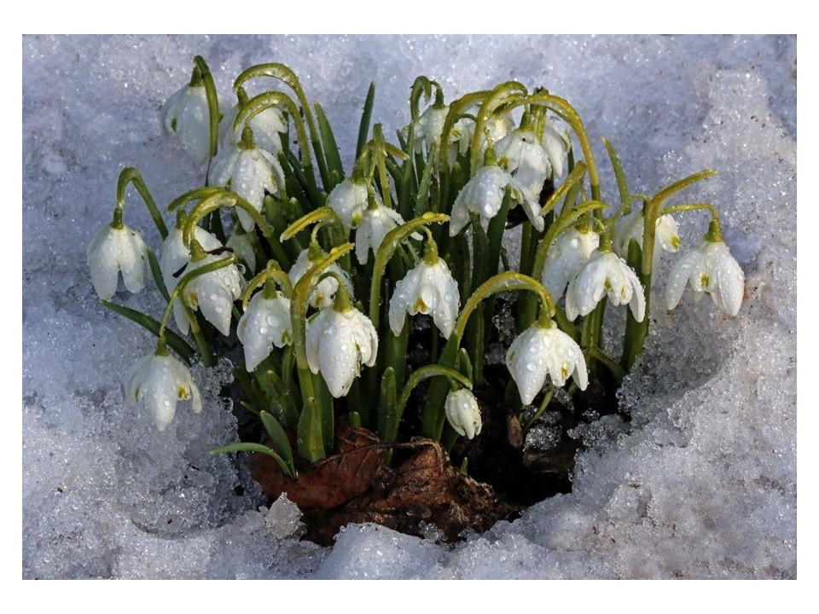
Рисунок 2 - Слайд 2
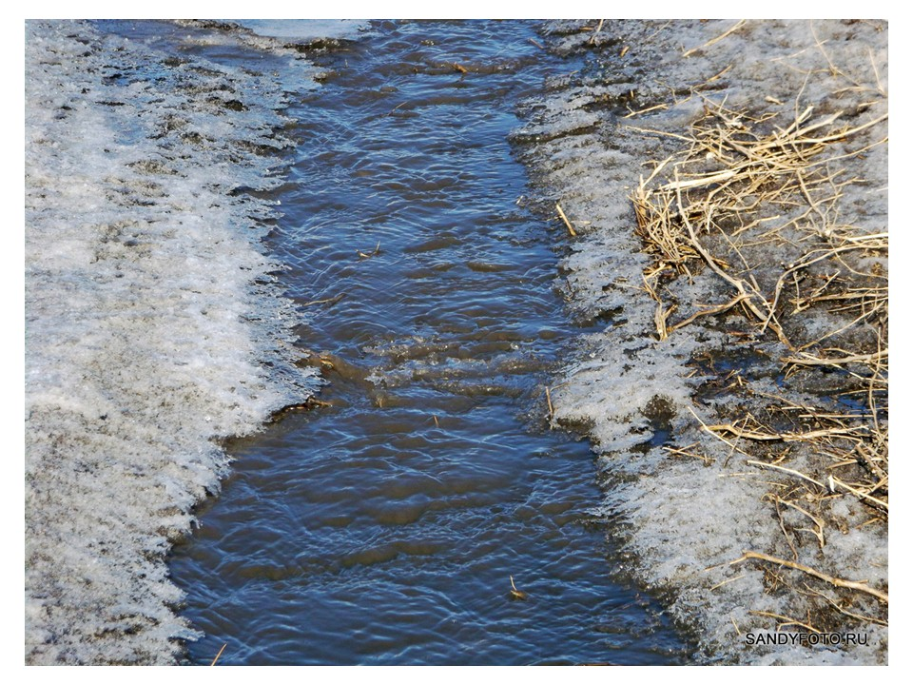
Рисунок 3 - Слайд 3
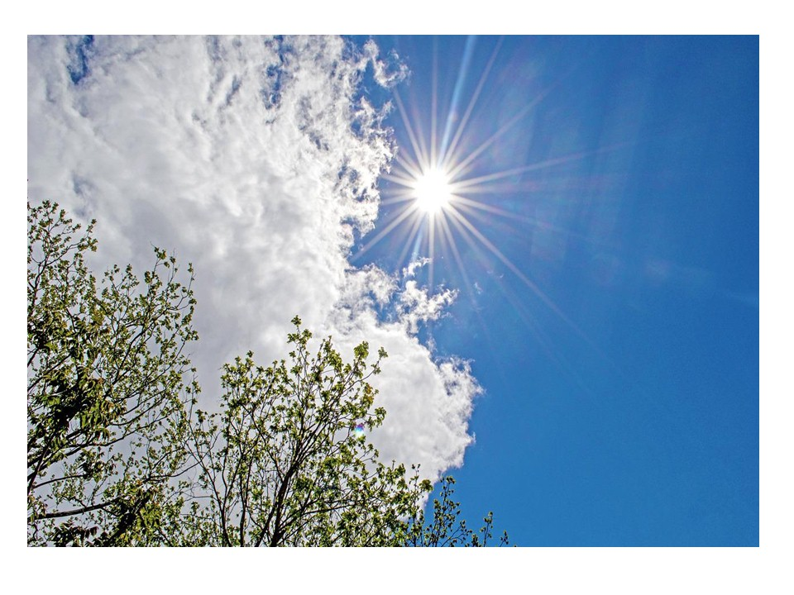
Рисунок 4 - Слайд 4

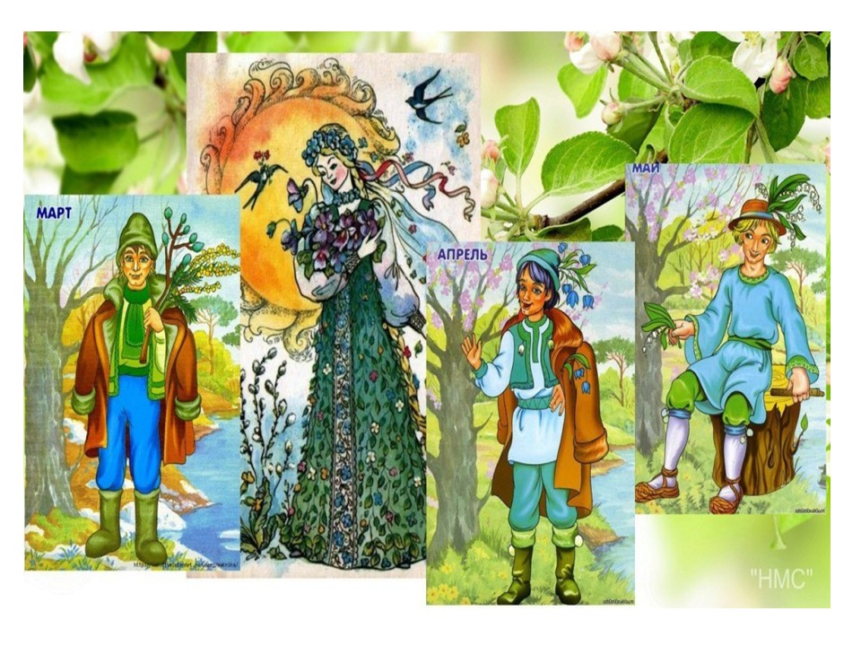
Рисунок 5 - Слайд 5

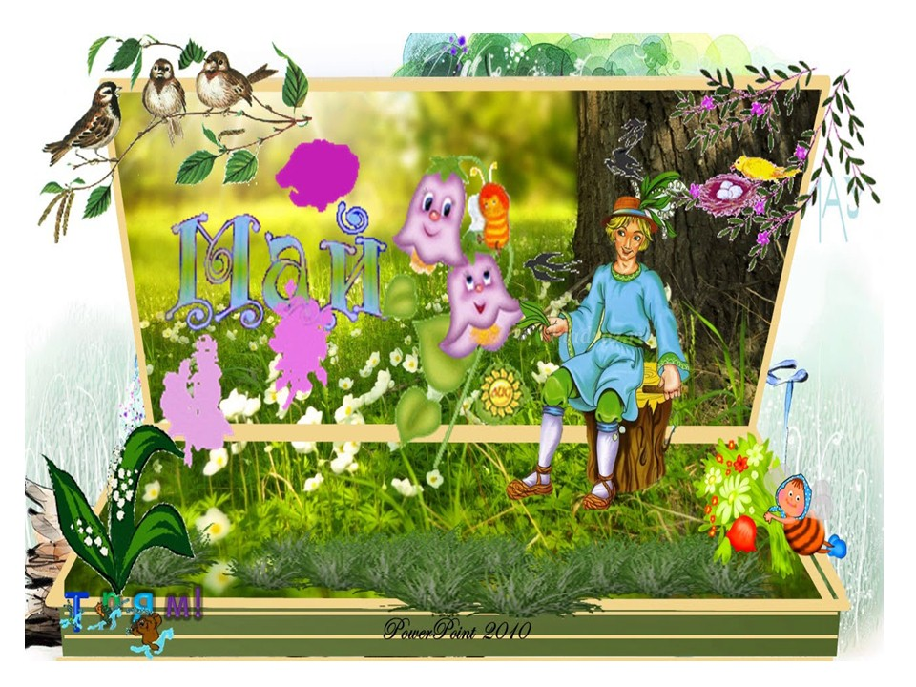
Рисунок 6 - Слайд 6

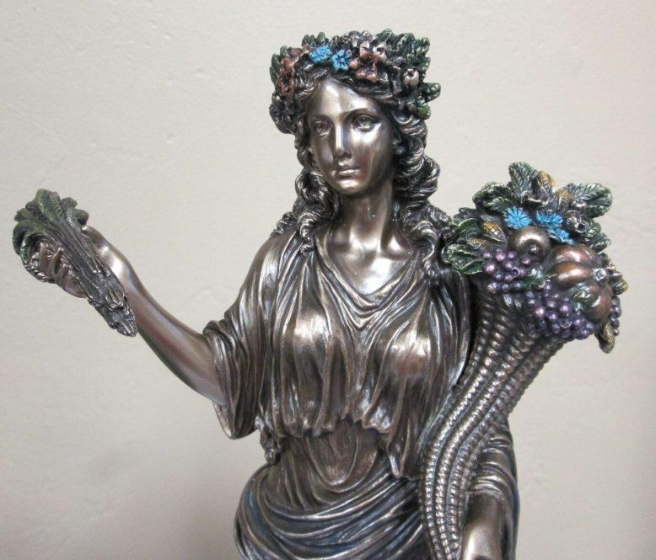
Рисунок 7 - Слайд 7
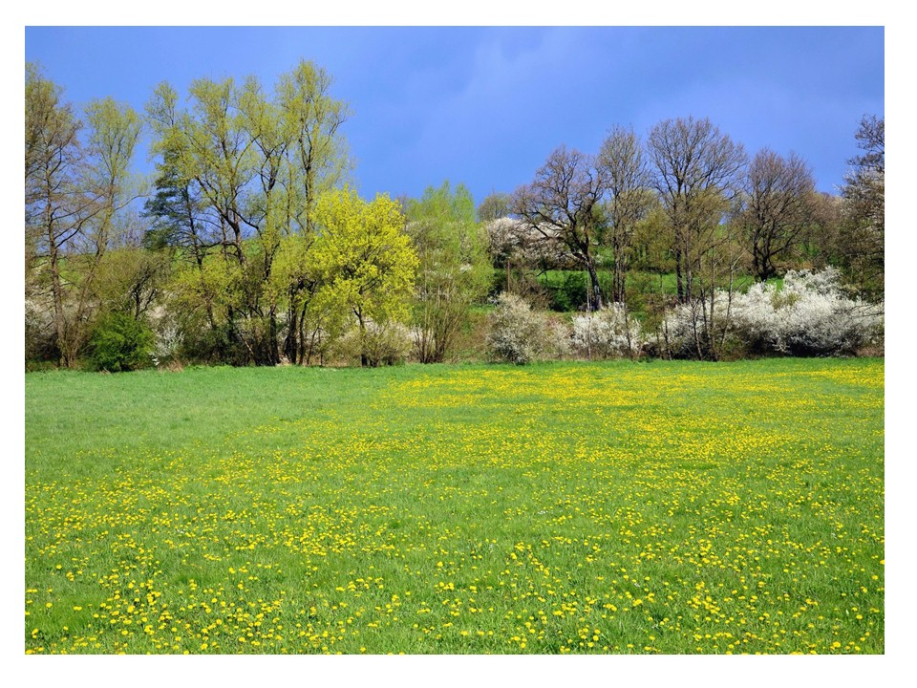
Рисунок 8 - Слайд 8
Рисунок 9 – Слайд 9

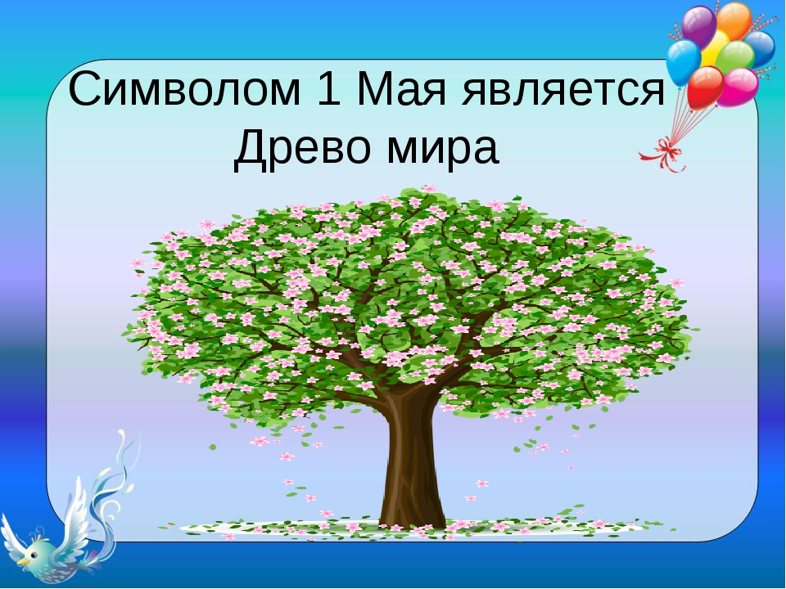
Рисунок 10 – Слайд 10

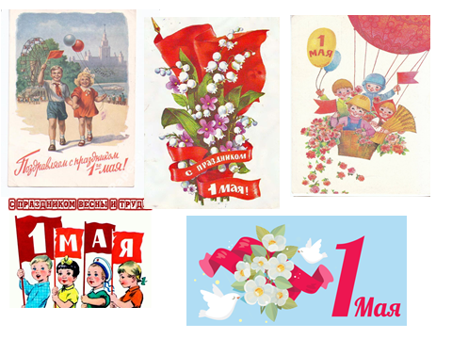
Рисунок 11 – Слайд 11
Рисунок 12 – Слайд 12
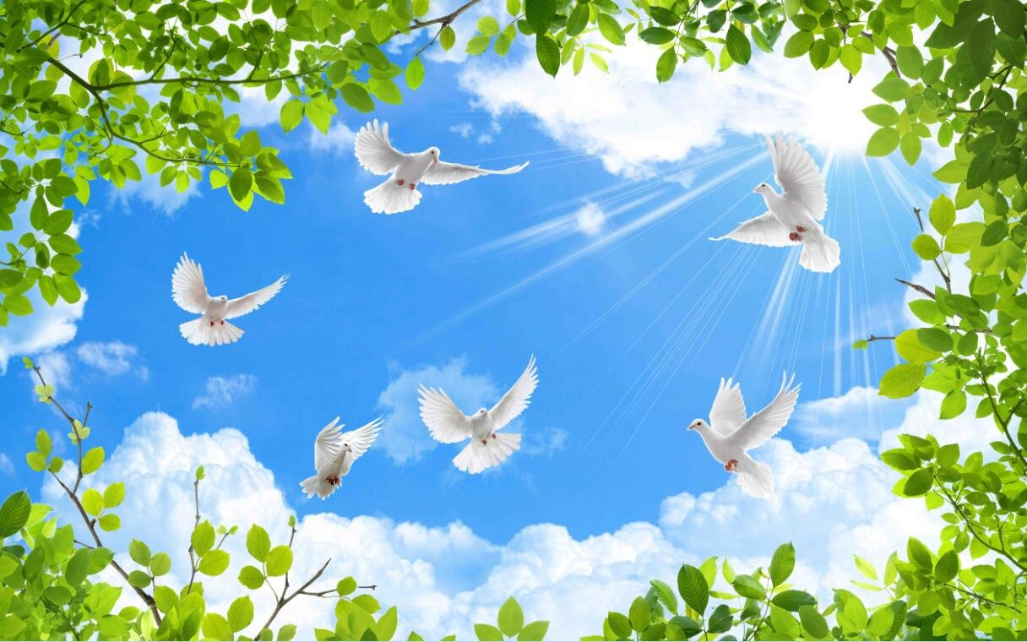
Рисунок 13 – Слайд 13
Рисунок 14 - Слайд 14
Приложение 2
Схема складывания голубя.
